（格式D）
授信風險集中情形
單位：新臺幣千元，%
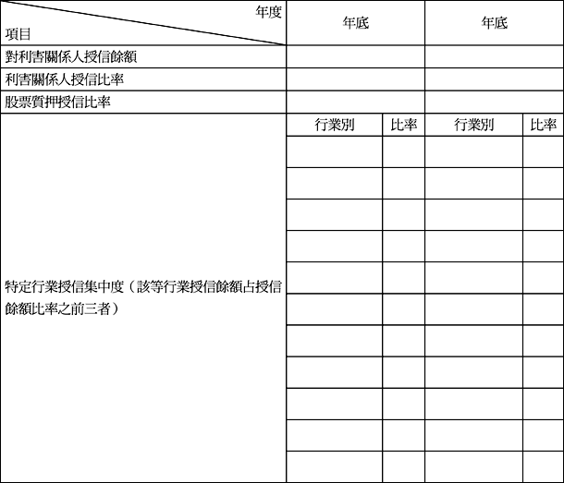
註：１、 利害關係人授信比率＝對利害關係人授信餘額 ÷ 授信餘額
２、 股票質押授信比率＝承作以股票為擔保品之授信餘額 ÷ 授信餘額
３、 授信餘額包括應收保證及背書票券及逾期授信墊款（含帳列催收款、應收帳款及應收票據者）

